Ratownictwo medyczne i pomoc doraźna
w województwie mazowieckim w 2018 r.
W 2018 r. liczba osób, którym zespoły ratownictwa medycznego udzieliły pomocy
w miejscu pracy wzrosła
o 17,2% w stosunku do 2017 r.
W 2018 r. zespoły ratownictwa medycznego udzieliły świadczeń zdrowotnych w miejscu zdarzenia 459,8 tys. osób. W izbach przyjęć lub szpitalnych oddziałach ratunkowych z doraźnej pomocy medycznej w trybie ambulatoryjnym skorzystało 707,3 tys. osób.
W szpitalnych oddziałach ratunkowych w trybie jednego dnia leczonych było 174,7 tys. osób, a w trybie stacjonarnym 12,8 tys. osób.
4,1%
Spadek liczby osób, którym udzielono pomocy medycznej w miejscu zdarzenia
w porównaniu z 2017 r.

Jednostki systemu ratownictwa medycznego
W końcu 2018 r. na każdy wyjazdowy zespół ratownictwa medycznego przypadało średnio 27,6 tys. osób

W 2018 r. pomoc medyczną w nagłych wypadkach świadczyło 196 zespołów ratownictwa medycznego (57 specjalistycznych i 139 podstawowych), 3 lotnicze zespoły ratownictwa medycznego oraz 30 szpitalnych oddziałów ratunkowych (SOR).
Wskaźnik dostępności świadczeń medycznych udzielanych przez zespoły ratownictwa medycznego, wyrażony jako liczba zespołów (podstawowych i specjalistycznych) na 100 tys. ludności, wyniósł tak jak w poprzednim roku 3,6 (w kraju 4,0).
Z systemem ratownictwa medycznego współpracowało 12 izb przyjęć, 2 centra urazowe w tym 1 nowopowstałe centrum urazowe dla dzieci.

Zespoły ratownictwa medycznego, lotnicze zespoły ratownictwa medycznego
Na 1000 mieszkańców województwa mazowieckiego przypadało średnio 85 osób, którym zespoły ratownictwa medycznego udzieliły pomocy

W 2018 r. odnotowano 458,2 tys. (o 4,0% mniej w porównaniu z poprzednim rokiem) wyjazdów/wylotów zespołów ratownictwa medycznego na miejsce zdarzenia, z czego zdecydowaną większość (70,5%) stanowiły wyjazdy do domu pacjenta. Udzieliły one świadczeń zdrowotnych 459,8 tys. osób (o 4,1% mniej w porównaniu z poprzednim rokiem), w tym 45,2% stanowiły osoby w wieku 65 lat i więcej, a 6,0% – dzieci i młodzież do 18 lat. Częściej udzielano pomocy mężczyznom (52,5%) niż kobietom. Przed podjęciem lub w trakcie czynności ratunkowych stwierdzono zgon u 8479 osób, w tym dla 78,9% osób miejscem zdarzenia był dom,
a dla 4,7% – ruch uliczno-drogowy.

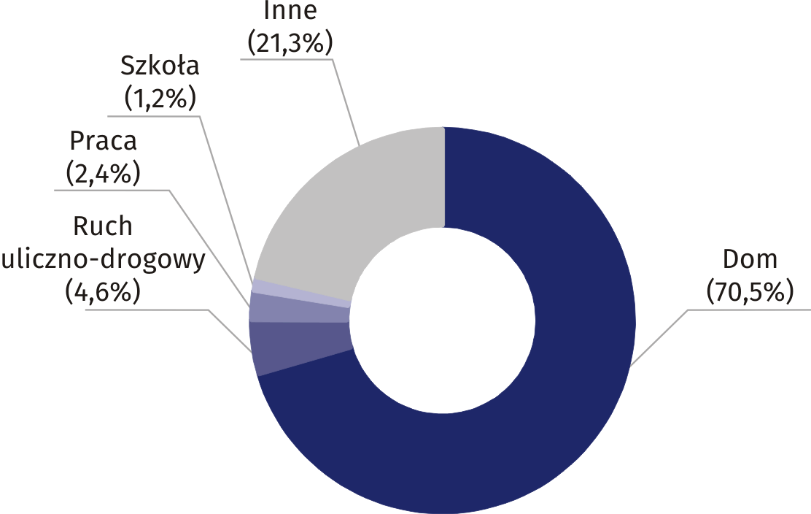
Wykres 1. Struktura wyjazdów/wylotów zespołów ratownictwa medycznego według miejsca
zdarzenia w 2018 r.

Szpitalne oddziały ratunkowe, izby przyjęć
W 2018 r. w przeliczeniu na 1000 ludności izby przyjęć
i szpitalne oddziały ratunkowe udzieliły średnio 137 porad w trybie ambulatoryjnym

Szpitalne oddziały ratunkowe (SOR) zapewniały świadczenia zdrowotne w trzech trybach: ambulatoryjnym (niezakończonym hospitalizacją), leczenia w trybie jednego dnia (z zamiarem zakończenia udzielenia świadczeń w okresie nieprzekraczającym 24 godzin) oraz stacjonarnym (powyżej 24 godzin).
W 2018 r. w izbach przyjęć lub SOR udzielono doraźnej pomocy medycznej w trybie ambulatoryjnym 707,3 tys. osób (o 3,8% mniej w porównaniu z rokiem poprzednim). Liczba leczonych
w trybie jednego dnia w szpitalnych oddziałach ratunkowych wyniosła 174,7 tys. osób, a w trybie stacjonarnym – 12,8 tys. osób.
Co czwarty pacjent leczony ambulatoryjnie korzystał
ze świadczeń chirurgii urazowo-ortopedycznej

Pacjenci leczeni ambulatoryjnie najczęściej korzystali ze świadczeń w zakresie chirurgii (39,9%), chorób wewnętrznych (15,8%).

Wykres 2. Struktura udzielonych świadczeń zdrowotnych w izbie przyjęć lub szpitalnym oddziale
ratunkowym w trybie ambulatoryjnym w 2018 r.
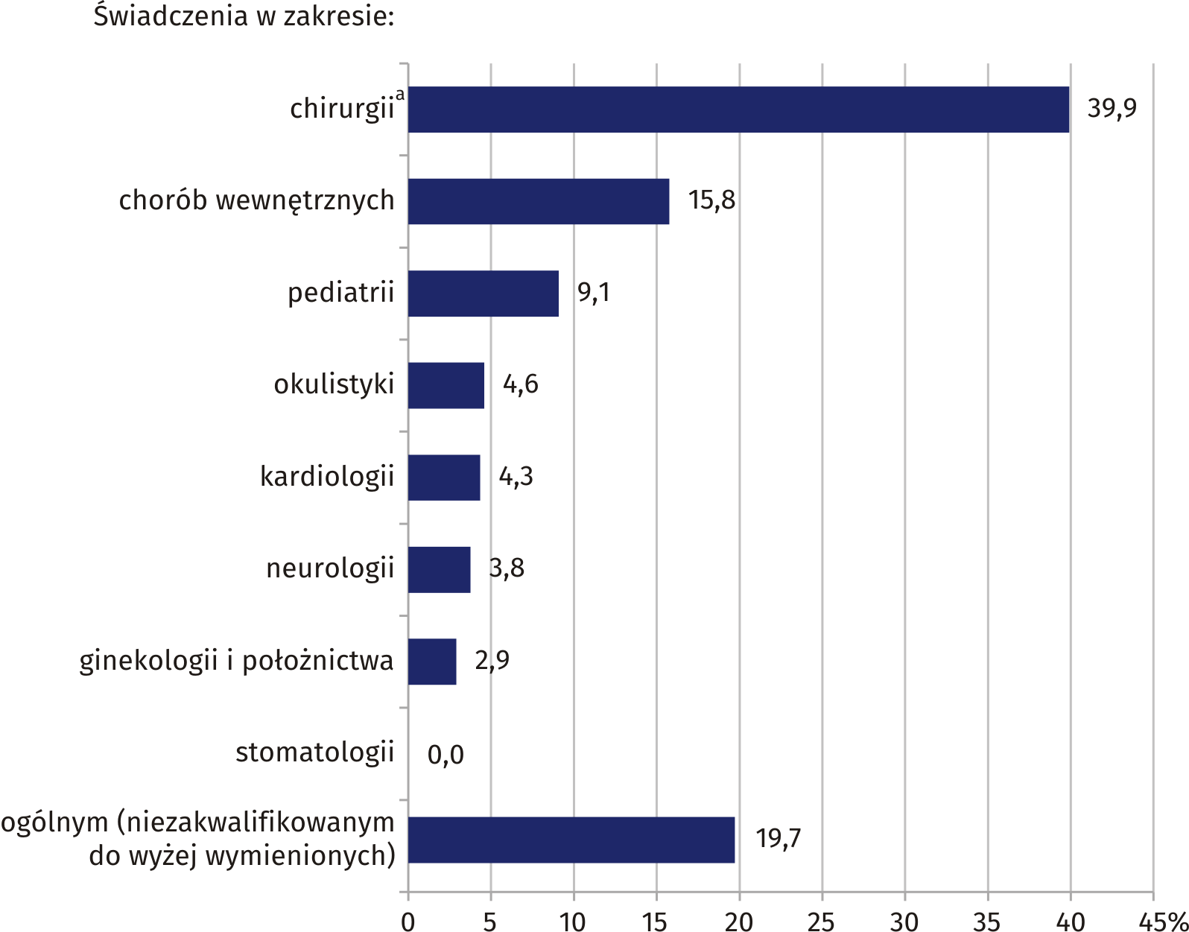

a Łącznie z chirurgią urazowo-ortopedyczną oraz neurochirurgią.

Tablica 1. Ratownictwo medyczne i pomoc doraźna
WYSZCZEGÓLNIENIE | 2017 | 2018
WYSZCZEGÓLNIENIE | w liczbach bezwzględnych |  | 2017 = 100
Zespoły wyjazdowe ratownictwa medycznegoª | 193 | 196 | 101,6
w tym:
specjalistyczne | 63 | 57 | 90,5
podstawowe | 130 | 139 | 106,9
Lotnicze zespoły ratownictwa medycznegoª | 3 | 3 | 100,0
Szpitalne oddziały ratunkoweª | 30 | 30 | 100,0
Wyjazdy na miejsce zdarzenia^{b} | 477452 | 458232 | 96,0
w tym do zdarzeń:
w ruchu uliczno-drogowym | 20085 | 20950 | 104,3
w pracy | 9556 | 11200 | 117,2
w szkole | 5898 | 5271 | 89,4
w domu | 333144 | 323112 | 97,0
Osoby, którym udzielono świadczenia zdrowotnego w miejscu zdarzenia:
w liczbach bezwzględnych | 479311 | 459819 | 95,9
na 1000 ludności | 89,2 | 85,3 | x
Osoby, którym udzielono świadczenia zdrowotnego w trybie ambulatoryjnym (w izbie przyjęć lub szpitalnym oddziale ratunkowym) | 735644 | 707327 | 96,2
a Stan w dniu 31 XII. b Bez wyjazdów do zachorowań.

Opracowanie merytoryczne:  Mazowiecki Ośrodek Badań Regionalnych  Urząd Statystyczny w Warszawie  Marzena Suchecka  Tel: 29 760 78 50 w. 7120  e-mail: m.suchecka@stat.gov.pl | Rozpowszechnianie:  Centrum Informacji Statystycznej  Marcin Kałuski  Tel: 22 464 20 91  e-mail: m.kaluski@stat.gov.pl

Obsługa mediów  tel.: 22 464 20 91  e-mail: m.kaluski@stat. gov.pl |  | warszawa.stat.gov.pl
 |  | @Warszawa_STAT

Powiązane opracowania
Ochrona zdrowia w województwie mazowieckim w 2017 r.

Temat dostępny w bazach danych
Bank Danych Lokalnych -> Ochrona zdrowia, opieka społeczna i świadczenia na rzecz rodziny
Dziedzinowe Bazy wiedzy -> Zdrowie i ochrona zdrowia

Ważniejsze pojęcia dostępne w słowniku
Ratownictwo medyczne
Jednostka systemu ratownictwa medycznego
Szpitalny oddział ratunkowy
Ambulatoryjne świadczenia zdrowotne
Miejsce zdarzenia
Centrum urazowe

